CÁC HỘI THI CHÀO MỪNG KỶ NIỆM 40 NĂM NGÀY NHÀ GIÁO VIỆT NAM
Trường THCS Mỹ Thạnh tích cực tham gia hoạt động chào mừng kỷ niệm 40 năm ngày Nhà giáo Việt Nam (20/11/1982 – 20/11/2022) do phòng giáo dục và đào tạo thị xã Bến Cát phát động. Trong phong trào Hội thi “Tập san” đạt thành tích cá nhân cô Nguyễn Lê Nhật Anh đạt giải khuyến khích thể loại văn xuôi, tập thể đơn vị đạt giải khuyến khích hội thi “Tập san” chào mừng kỷ niệm 40 năm ngày Nhà giáo Việt Nam 20/11, về phong trào vẽ tranh có 03 học sinh tham gia đạt hai giải Ba và một giải khuyến khích. Một số hình ảnh như sau:
Đơn vị nhận giấy khen của lãnh đạo phòng giáo dục thị xã Bến Cát

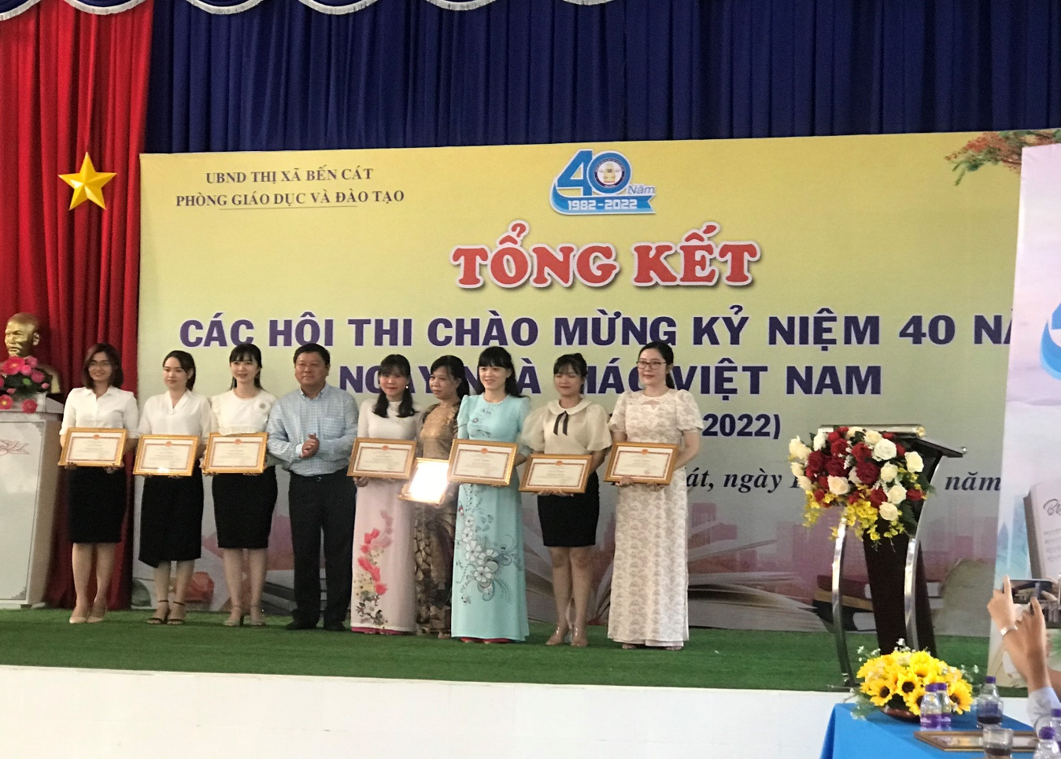
Cô Nguyễn Lê Nhật Anh nhận giấy khen đạt giải khuyến khích
Hội thi “Tập san” thể loại Văn xuôi

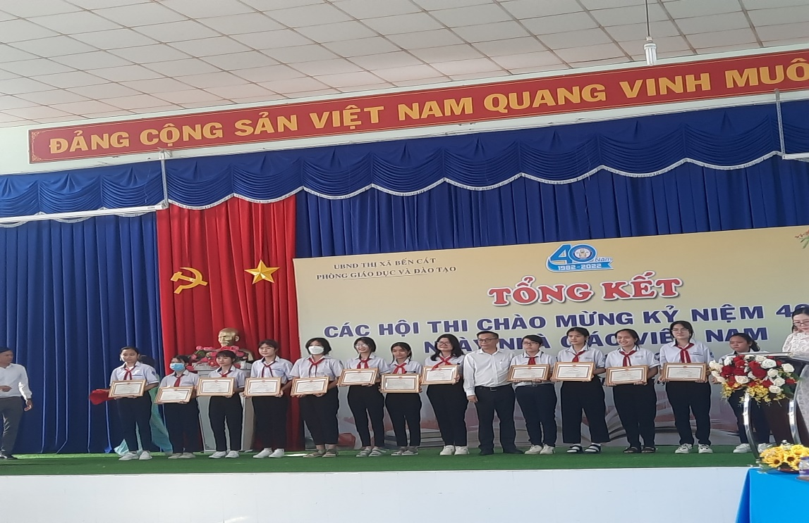
Học sinh nhận giải Ba và giải Khuyến khích Hội thi Vẽ tranh

